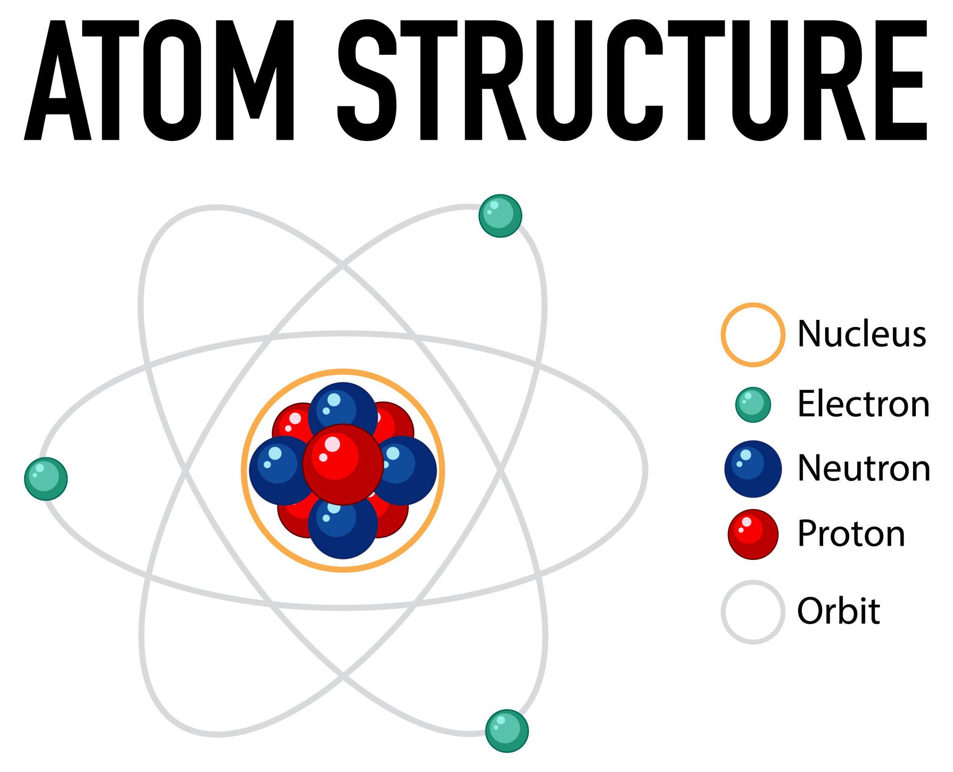
Estructura del atomo
Nucleo
Electron
Neutron
Proton
Orbital

Un átomo tiene:
- Núcleo protones carga (+) y neutrones carga (0)
- Electrones carga (-) giran alrededor en niveles de energía
Los electrones no están “dando vueltas como planetas” exactamente; ocupan orbitales, regiones donde es más probable encontrarlos.

Niveles y subniveles de energía
Los electrones se organizan en:
Niveles principales (n)
n = 1, 2, 3, 4, 5, 6, 7
Entre más grande es n, mayor energía y más lejos del núcleo.
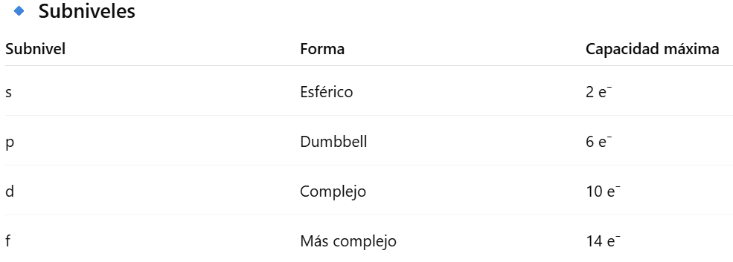

1. Principio de Exclusión de Pauli
En un orbital solo pueden existir máximo 2 electrones, con espines opuestos.

2. Regla de Hund
En orbitales del mismo subnivel, los electrones se acomodan primero solos antes de aparearse.
Primero ocupan su lugar, se estabilizan , luego comparten

3. Principio de Aufbau
Los electrones llenan primero los orbitales de menor energía.

Ejemplos prácticos

🔹 Hidrógeno (Z=1)
1s¹
🔹 Carbono (Z=6)
1s² 2s² 2p²

🔹 Oxígeno (Z=8)
1s² 2s² 2p⁴

🔹 Sodio (Z=11)
1s² 2s² 2p⁶ 3s¹

Forma abreviada (gas noble)
Usamos el gas noble anterior para simplificar.
Ejemplo:

🔹 Hierro (Z=26)
Completa:
1s² 2s² 2p⁶ 3s² 3p⁶ 4s² 3d⁶
Abreviada:
[Ar] 4s² 3d⁶
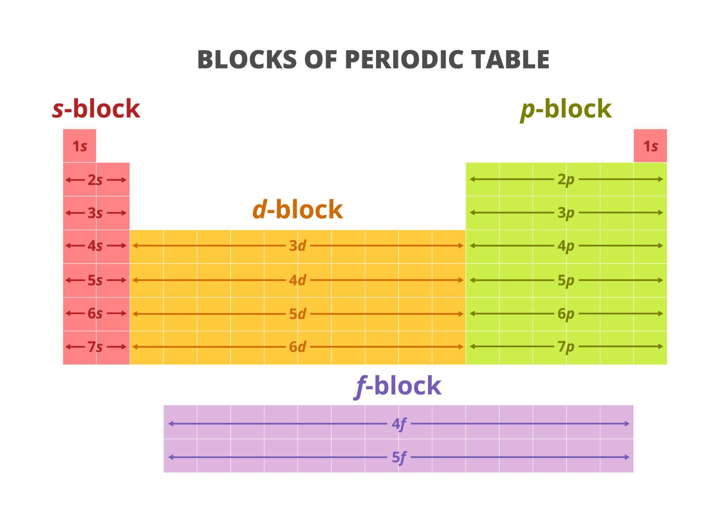
Bloques en la tabla periodica

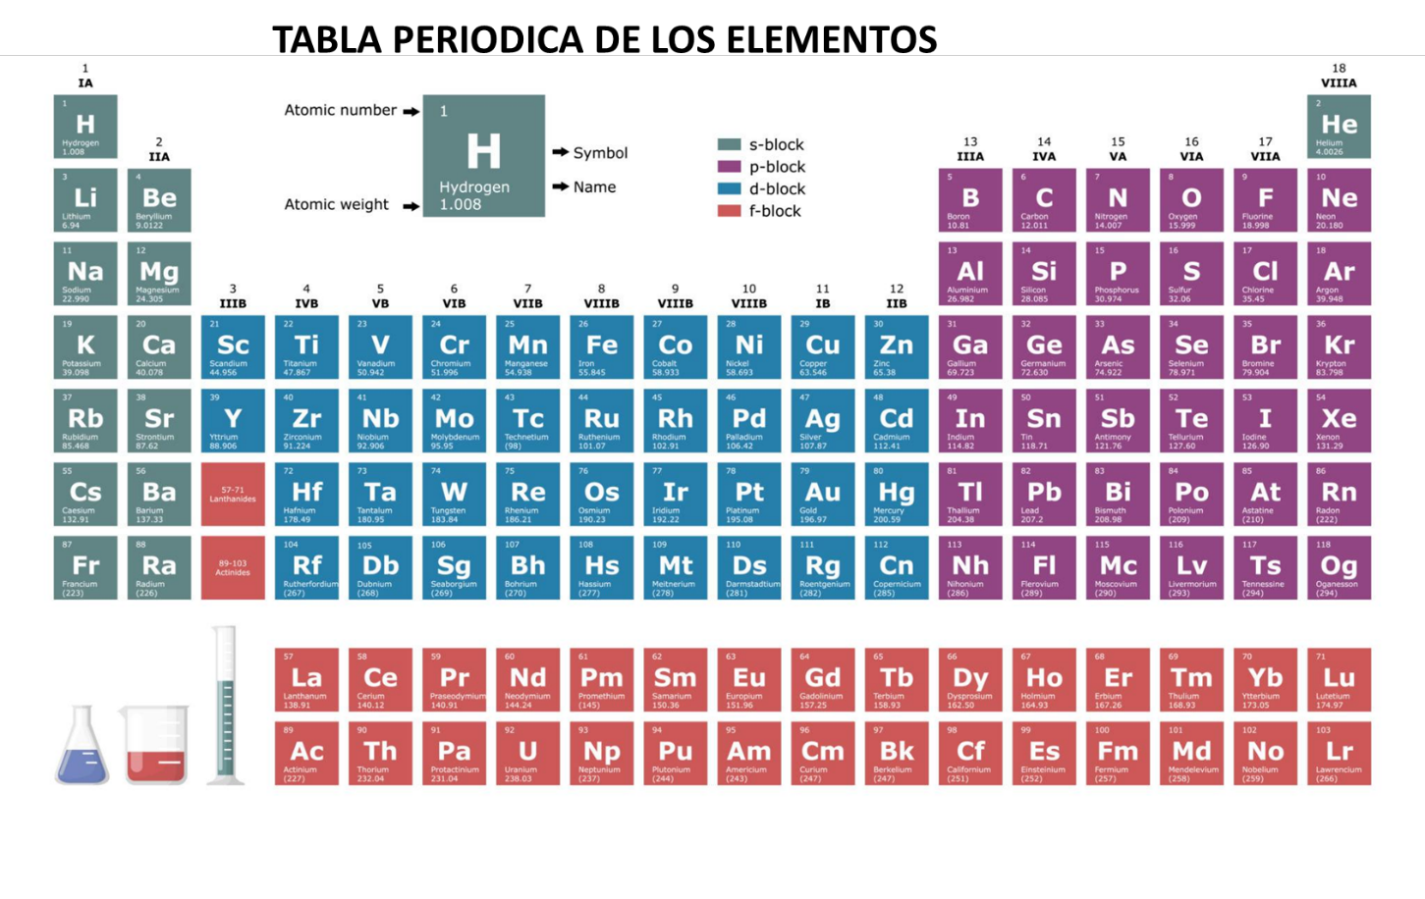

La tabla está dividida en bloques:
- Bloque s → Grupos 1 y 2
- Bloque p → Grupos 13–18
- Bloque d → Metales de transición
- Bloque f → Lantánidos y actínidos
Es configuración electrónica organizada y de aquí inicia el comportamiento y propiedades de los diferentes materiales naturales o fabricados por el hombre

Casos especiales (metales de transición)
Algunos elementos “rompen” el patrón por estabilidad electrónica.
Ejemplo:
🔹 Cromo (Z=24)
Esperado: [Ar] 4s² 3d⁴
Real: [Ar] 4s¹ 3d⁵
¿Por qué?
Porque un subnivel inferior incompleto es inestable , por este motivo el átomo es mas estable al pasar un electron al nivel inferior, esto le da mayor movilidad electrónica.

Aplicaciones reales
La configuración electrónica determina:
- Reactividad química
- Tipo de enlace
- Propiedades magnéticas
- Conductividad eléctrica
- Estados de oxidación

La configuración electrónica es el mapa que explica todo el comportamiento químico de los elementos

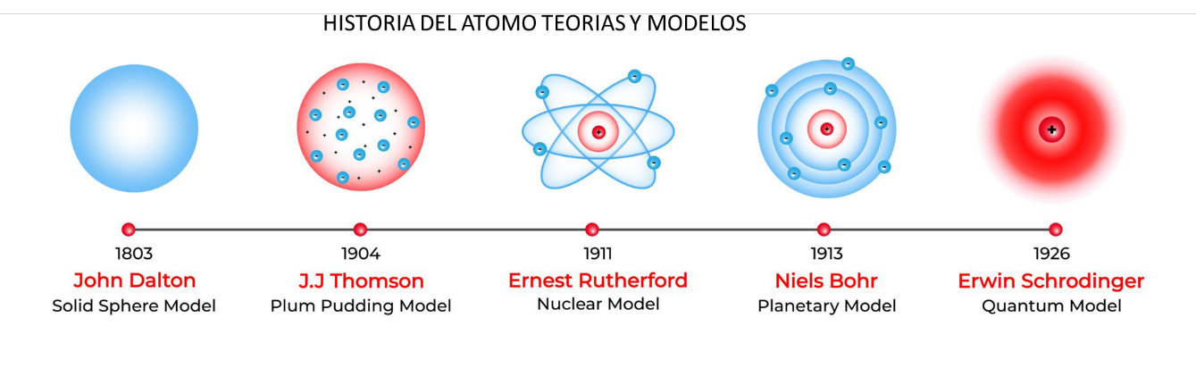

Propiedades de los Materiales
Si no entendemos las propiedades, no podemos seleccionar bien un material. Y si elegimos mal, el diseño falla.

¿Qué son las propiedades de los materiales?
Son las características físicas, mecánicas, químicas y tecnológicas que determinan cómo se comporta un material ante esfuerzos, temperatura, ambiente y procesos de manufactura

Clasificación general

A) Propiedades Mecánicas
Indican cómo responde el material ante fuerzas.

B) Propiedades Físicas
Relacionadas con masa, volumen, energía y comportamiento térmico.

C) Propiedades Químicas
Cómo reacciona frente a sustancias o al ambiente.

D) Propiedades Tecnológicas
Cómo se comporta en procesos industriales

Propiedades Mecánicas

Resistencia
Capacidad de soportar cargas sin romperse.

Elasticidad
Recupera su forma original después de quitar la carga.

Plasticidad
Capacidad de deformarse permanentemente sin romperse.

Ductilidad
Puede estirarse en forma de hilo.

Maleabilidad
Puede deformarse en láminas.

Dureza
Resistencia al rayado o penetración.

Tenacidad
Capacidad de absorber energía antes de fracturarse
Propiedades Fisicas

Densidad
Relación masa/volumen.

Punto de fusión
Temperatura a la cual pasa de sólido a líquido.

Conductividad térmica
Capacidad de transmitir calor.

Conductividad eléctrica
Capacidad de transmitir corriente.

Dilatación térmica
Cambio de dimensiones por temperatura.

Propiedades Químicas

Oxidación
Reacción con oxígeno (ej. herrumbre).

Corrosión
Deterioro químico del material.

Reactividad
Qué tan fácilmente participa en reacciones químicas.
Ejemplo clásico:
El acero se oxida; el aluminio forma una capa protectora.

Propiedades Tecnológicas

Maquinabilidad
Facilidad para mecanizar.

Soldabilidad
Facilidad para soldar sin defectos.

Fundibilidad
Capacidad de fluir en moldes.

Forjabilidad
Facilidad para deformarse en caliente

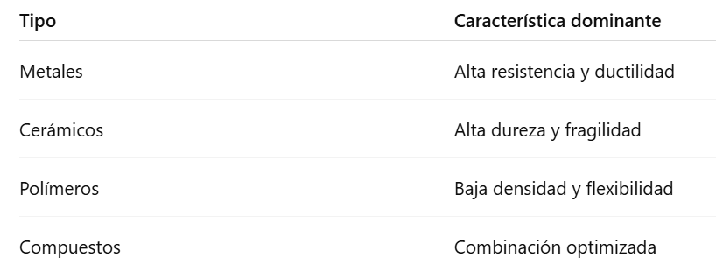

Reacciones Químicas
Entender las reacciones químicas nos permite controlar el resultado de lo que esperamos obtener tanto físicamente como químicamente y de ahí las caracteristicas deseables del producto a obtener.

¿Qué es una reacción química?
Es el proceso mediante el cual una o más sustancias (reactivos) se transforman en otras sustancias nuevas (productos) mediante la reorganización de átomos.
No desaparecen átomos.
No se crean átomos.
Solo se reorganizan.
Ley clave: Ley de Conservación de la Materia de Lavoisier
“La materia no se crea ni se destruye, solo se transforma.”

Partes de una ecuación química
Ejemplo:
2H2+O2→2H2O
- Reactivos → lado izquierdo
- Productos → lado derecho
- Coeficientes → números que balancean
- Subíndices → cantidad de átomos en la molécula

Tipos de reacciones química

A) Síntesis (combinación)
Dos o más sustancias forman una sola.
A+B→AB
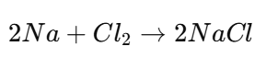

B) Descomposición
Una sustancia se divide en dos o más
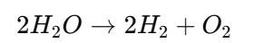
AB→A+B

C) Sustitución simple
Un elemento reemplaza a otro
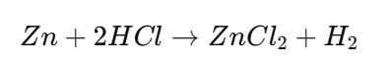
A+BC→AC+B

D) Doble sustitución
Intercambio de iones.
AB+CD→AD+CB
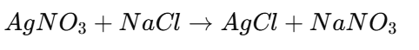

E) Combustión
Reacción con oxígeno liberando energía.
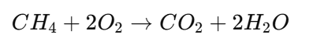

Evidencias de una reacción química
- Cambio de color
- Formación de gas
- Formación de precipitado
- Liberación o absorción de calor
- Cambio de olor
Las reacciones químicas son el fundamento de:
- Procesos industriales
- Combustión en motores
- Corrosión
- Producción de materiales
- Procesos biológicos
Sin reacciones químicas, no hay industria, no hay energía, no hay vida.
Reactivo limitante
Es el reactivo que se consume primero en una reacción química y, por lo tanto, determina la cantidad máxima de producto que puede formarse. El otro reactivo queda en exceso

Procedimiento para encontrarlo
- Balancear la ecuación.
- Convertir las cantidades dadas a moles.
- Dividir los moles entre su coeficiente estequiométrico.
- El menor resultado indica el reactivo limitante.

Ejemplo Resuelto
Reacción:
2H2+O2→2H2O
Datos:
- 4 moles de H₂
- 1 mol de O₂
Paso 1: Dividir entre coeficientes
H₂ → 4 / 2 = 2
O₂ → 1 / 1 = 1
El menor es 1, por lo tanto:
El reactivo limitante es O₂

Termoquímica

¿Qué estudia?
La energía (calor) involucrada en las reacciones.
Unidad: kJ

Reacciones exotérmicas
Liberan calor.
ΔH < 0
Ejemplo:
Combustión de gasolina.

Reacciones endotérmicas
Absorben calor.
ΔH > 0
Ejemplo:
Fotosíntesis

Ejemplo
CH4+2O2→CO2+2H2O+890kJ
Es exotérmica porque libera 890 kJ.

